Tillsynsbegäran – information om höga naturvärden i avverkningsanmälan A 44589-2022 i Nordanstigs kommun
Denna tillsynsbegäran behandlar höga naturvärden i avverkningsanmälan A 44589-2022 i Nordanstigs kommun som inkom 2022-10-06 och omfattar 8,2 ha.
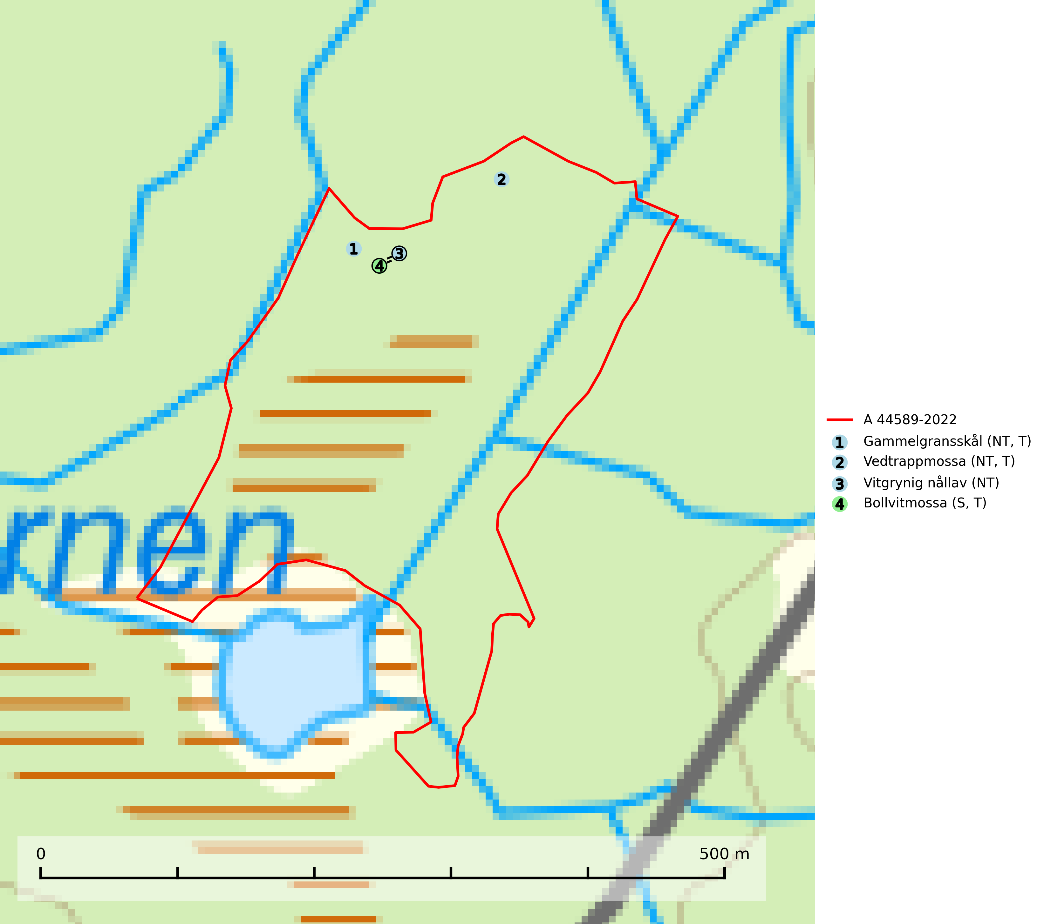
Figur 1. Fyndplatser för naturvårdsarter i avverkningsanmälan. Markörer utan svart kant är placerade på fyndplatsen. Markörer med svart kant är placerade vid sidan av fyndplatsen har ett svart streck som visar fyndplatsens exakta position. Kartans mittpunktskoordinat är N 6884237, E 596200 i SWEREF 99 TM.
I avverkningsanmälan finns fynd av 4 naturvårdsarter, varav 3 är rödlistade, 3 är typiska (T) och 1 är signalart (S): gammelgransskål (NT, T), vedtrappmossa (NT, T), vitgrynig nållav (NT) och bollvitmossa (S, T). Se Figur 1.

Tillsynsbegäran
Vi begär härmed att Skogsstyrelsen fattar beslut enligt miljöbalken som säkerställer att skogens höga naturvärden bevaras samt att EU-lagstiftning efterlevs och att artskyddsbrott förhindras.
Vi önskar även ta del av de ställningstaganden och beslut som myndigheten meddelar till följd av aktuell avverkningsanmälan och föreningens inlaga (se 34 § förvaltningslagen).

Naturvårdsarter och fridlysta arter
Nedan följer beskrivningar av de naturvårdsarter och fridlysta arter som har sina livsmiljöer och växtplatser i den avverkningsanmälda skogen. De påträffade naturvårdsarterna är ett tydligt kvitto på att det rör sig om en skog med höga naturvärden.
Gammelgransskål (NT) är en liten skålsvamp som växer på gamla granar med skrovlig bark. Typiska växtplatser är gransumpskog i myrkanter, bäckdråg, bäckraviner och skuggiga bergssluttningar, men också skog på torrare mark kan hysa arten om beståndet har stark naturskogskaraktär. Bestånd med arten bör behandlas som nyckelbiotoper och sparas vid en slutavverkning. Även gallring bör undvikas. Gammelgransskål är typisk art för 9010 Taiga (SLU Artdatabanken, 2024; Nitare & Skogsstyrelsen, 2019).
Vedtrappmossa (NT) växer på död ved, främst i gammal granskog. Den förekommer knappast alls i fjällnära barrskogar utan finns i skogslandskapet nedom fjällen och framför allt i landets södra delar är den en mycket bra signalart för barrnaturskog med höga naturvärden. Skogsavverkning och brist på grov död ved i skogen är de allvarligaste hoten och den överlever inte kalhyggesbruk. Lokaler med sluten granskog, tillräckligt stora för att säkerställa ett kontinuerligt tillskott på grova lågor, bör undantas från storskaligt skogsbruk. Vedtrappmossa är typisk art för 9010 Taiga (SLU Artdatabanken, 2024).
Vitgrynig nållav (NT) växer nästan uteslutande på bark av gamla, senvuxna granar i skuggiga lägen med hög och jämn luftfuktighet. Den vanligaste naturtypen för arten är kontinuitetsskogar på frisk mark men den finns också i sumpgranskogar. På lång sikt utgör avverkningar av olikåldriga granskogar av naturskogskaraktär ett allvarligt hot mot arten och skogsbruksåtgärder på eller i närheten av växtplatserna bör undvikas. Naturskogsartade, fuktiga granskogar med förekomster av arten signalerar höga biologiska värden och bör bevaras (SLU Artdatabanken, 2024; Nitare & Skogsstyrelsen, 2019).
Bollvitmossa är en bra signalart inom hela sitt utbredningsområde. Vanligast är den i naturvårdsintressanta tallsumpskogar. Även gransumpskogar med bollvitmossa har normalt höga naturvärden. Arten indikerar skogsmark med stabila hydrologiska förhållanden och sannolikt även lång skoglig kontinuitet. Bollvitmossa är typisk art för 9010 Taiga och 9740 Skogsbevuxen myr (SLU Artdatabanken, 2025; Nitare & Skogsstyrelsen, 2019).

